第６学年　道徳科学習指導案（ユニット）

１　単元名　　友情を深めよう（20時間完了）

２　構　想

（１）子どもの実態とねらい

　６年生になると、これまで以上に友達を意識し、仲のよい友達との信頼関係を深めていこうとしてくる。その一方で、趣味や好みを同じくする閉鎖的な仲間集団を作る傾向も生まれる。そのため、疎外されたように感じたり、友達関係で悩んだりすることが増えてくる。友達との信頼関係を深めたいという思いがあるにもかかわらず、なかなか友達を信頼しきれない子どもも少なくない。本学級の児童も、学級活動や部活動を通して友情を育み、作文に友達のことについて書く子も多くいる。しかし、友達とのかかわり合いを見ていると、表面的には、友達と仲良くしているが、友達のことを信頼しきれず、悪口を言われているのではないかと疑う子どももいる。些細な行き違いで、友達とトラブルになる子どもも少なくない。そのような子どもたちに、友達同士の相互の信頼のもとに、本当の友情が育まれることに気付かせ、友達を信頼し、信頼されるような行動をとることの大切さを考えさせたい。

（２）単元計画

・組み立て体操の練習を通して、互いに協力し合い技が完成していく喜びを感じる。

①　組み立て体操（体育）　　　　　　　　　　　　10

②　｢風切るつばさ｣（国語）　　　　　　　　　　　　8

③　｢いいとこさがし｣（学活）　　　　　　　　　　　1

④　「ロレンゾの友達」（道徳）　　　　　　　1（本時）

⑤　学校での生活　　　　　　　　　　　　　　　随時

・登場人物の関係に着目し、友達を信じられなくなった時の気持ちを考える。

・エンカウンターを通して、学級の友達のよさを見直し、自分のよさを見つめ直す。

・B　友情、信頼

・友達同士の相互の信頼のもとに、真の友情を育んでいこうとする気持ちをもつ。

・友達と信頼しあって、生活しようとする。

３　本時の学習指導

1. 教材　　「ロレンゾの友達」（Ｂ　友情、信頼）

出典　　「小学校道徳　生きる力」（日本文教出版株式会社）

（２）教材について

本教材は、２０年来の友達ロレンゾが罪を犯したという警察の話を聞き、ロレンゾの無実を信じきれなくなった友達３人は、ロレンゾのことを考えて真剣に話し合う。しかし、ロレンゾは無実であったことを知り、本当の友情について考える話である。現実的な話ではないが、友達との関係に悩んでいる子どもたちにとって、友情について考えさせられる資料といえる。３人がどうすればよかったのかを考えていくことで、相互に信頼することにより、本当の友情が育まれることに気づかせたい。そして、信頼できる関係を築こうとする態度を育てていってほしい。

（３）豊かな心とたくましさを育むための手だて

　①かかわり合うための心を育てるために

・問題解決型の授業展開

資料提示後に「３人は、どうすべきだったのだろうか」を問い、問題場面を明確にする。その上で、問題場面の原因となっている３人の考え方について話し合う。また、その話し合ったことをもとにして、別の現実的な問題場面を提示し、解決方法を話し合う。問題を解決するための方法のみならず、なぜそのような方法をとるのかに焦点を当てた話し合いを進めることで、道徳的価値を高めていけるようにしたい。

②かかわり合うための技を育てるために

・他領域との関連づけ

組み立て体操の練習を通して子どもたちは、お互いに協力し合うことで技が完成していく喜びを味わう。相手を信頼して、体を預けていく中で、できなかった技ができるようになっていく楽しさを実感するであろう。しかし、そこでの信頼関係は技を完成させることにおいての信頼であり、どのような状況下でも友達を信じるという価値には気づけないであろう。そのため、国語科「風切るつばさ」の学習を通して、友達を信じられなくなったクルルや信じてもらえなくてもクルルを信じ続けたカララの心情に迫る。子どもの実体験や教材文を通して考えたことを踏まえ、道徳科で「ロレンゾの友達」を扱う。ロレンゾの友達３人の行動を考えることを通して、より深い信頼関係を築こうとする心情を育みたい。自分の生活経験を振り返ることで、気づいた道徳的価値をこれからの自らの行動につなげていこうとする態度を高めていってほしい。

　③個を見つめ、伸ばす評価をするために

・事前アンケートと日ごろの生活をもとに

　　　授業の前に、友達に関するアンケート調査を行う。その結果をもとに、友情、信頼に対する意識を高めたい子どもを抽出児に設定し変容を追う。授業後の生活や事後アンケートから、できるようになったことを認め、伸ばしていきたい。

（４）本時の目標

　①　友達を信じることができなかった問題の解決策を考えることにより、友達同士の相互

の信頼のもとに、真の友情が育まれることに気づく。

　②　よりよい友達関係を築くために、互いに信頼し、学び合っていこうとする態度を育て

る。

（５）本時の展開

|  |  |  |
| --- | --- | --- |
| 段階 | 児童の活動 | 教師の活動 |
| 導入  （5）  問題  (10)  展開  （25）  整理  (5) | １　友達が悪いことをしたかもしれないとき、どうしますか。  ・悪いことは悪いという。  ・本当のことを聞く。  ２　友情について考えよう。  ３　このお話の問題は、どこですか。  ・ロレンゾを信用しなかったところ。  ・疑ったことをロレンゾに伝えなかったところ。  ・話し合ったけれど、どうするか決められなかった  ところ。  ４　ロレンゾに対して、３人はどうすべきだったのだろうか。  〔事実を確認する〕  ・もし罪を犯していたら、自首をすすめる。  ・本人がいないところで、うわさをするのはよくない。  ・罪をおかしたと決め付けるのはよくない。  〔悪いことは悪いという〕  ・悪いことをしたのなら、反省すべき。  〔ロレンゾを信じる〕  ・ロレンゾが疑われたことを知ったら、傷つくから。  ・信じて、無実を証明する。  ・本当の友達だったら、信じることができる。  〔警察に任せる〕  ・無実かどうか分からないから警察に任せる。  ・自分も罪を問われるかもしれないから  ５　この話し合いをふまえて、友達があらぬ疑いをかけられたとき、あなたならどうしますか。  ・やっていないか確認をして、友達を信じる。  ・友達を信じて、一緒に先生に事情を説明する。  ・本当にやっていないか、何度も確認する。  ６　友達とよりよい関係を築くためにどうすればよいだろうか。  ・友達を信用し、友達のために行動していきたい。  ・決めつけるのではなく、相手を信用し、確認するようにしていきたい。 | ・事前アンケートをとり、児童の実態を把握しておく。  ・アンケート結果を円グラフで提示する。  ・学習テーマを知らせるとともに、資料の概要を伝える。  ・子どもの意見を引用しながら、３人の意見が異なったり、ロレンゾを疑ったりしたために問題が起きたことを確認する。  ・自分の考えをより明確にもてるように、ノートに書く前に３～４人のグループでの話し合いを取り入れる。  ・その行動を選択した理由もノートに書くよう助言し、利己的な理由なのか、友達のことを考えた理由なのかを明らかにする。（手だて①）  ・道徳的価値が深まるような指名順を考えるため、児童の意見を把握して座席表に記入する。  ・罪を疑う発言に偏った場  合は、かしの木の下で話  し合ったことを３人が話  さなかった理由を問う補  助発問をする。  ・花瓶が割れていて、目の  前には友達しかいない  が、友達がやっていない  と言っている状況で、ど  のように声をかけるか発  問する。（手だて①）  ・補助発問をして、子どもの行動がより具体的に分かるようにする。  ・今までの自分の行動やこれからの自分の姿に関連づけて書くように助言する。（手だて②） |

（６）　評　価

1. 友達の話をよく聞いたり、友達のために行動したりすることが、信頼関係を築くことに

つながることに気づくことができたか。（活動５、６の発言、ノートから）

1. 友達を信頼するだけでなく、自らも信頼してもらえるような行動をすることで、よりよ

い友達関係を作っていこうとする気持ちを高めることができたか。（活動６の発言、ノー

トから）

（７）板書計画

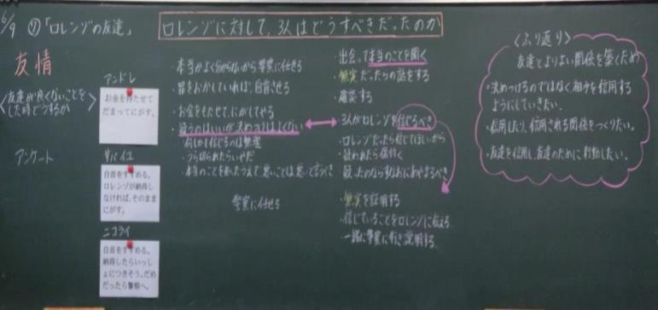

（８）教　材

　ロ レ ン ゾ の 友 達

ア ン ド レ 、 サ バ イ ユ 、 ニ コ ラ イ 、 わ が な つ か し き 友 よ 。 二 十 年 ぶ り の 再 会 を 楽 し み に し て い る 。 愛 し き 故 郷 は 変 わ ら ず に あ る だ ろ う か 。 明 後 日 の 十 八 日 の 夕 刻 到 着 予 定 。二 十 年 後 の 今 も わ た し を 友 と し て む か え て く れ る こ と を 確 信 し て い る 。 あ の 思 い 出 の 村 は ず れ の か し の 木 の 下 で 。 故 郷 で の 幼 き 日 々 を 共 に し た 友 へ 。

ロ レ ン ゾ よ り

「 ど う す る 。」

「 ど う す る っ て 。 そ の 話 は 本 当 の こ と な の か い 。」

「 ま ち が い な い 。 三 日 前 、 こ の 町 の 酒 場 に 刑 事 が や っ て き て 、 ロ レ ン ゾ と い う 男 に つ い て 聞 い て い た 。 働 い て い た 会 社 の 金 を 持 ち に げ し た ら し い ん だ 。 こ こ に 立 ち 寄 っ た ら 知 ら せ て ほ し い 、 そ う 確 か に 言 っ て た よ 。」

「 し か し 、 警 察 に 追 わ れ て い な が ら 平 気 で 、 明 後 日 こ の 村 に 帰 る っ て 電 報 を 打 っ て く る な ん て こ と あ る か な 。」

「 ぼ く も そ う 思 う 。 絶 対 何 か の ま ち が い に 決 ま っ て る よ 。」 「 ぼ く だ っ て そ う 思 う よ 。 だ けど 、 刑 事 が そ う 言 っ て い た の は 確 か な ん だ 。」

「 信 じ ら れ な い な あ … … 、 あ い つ が そ ん な こ と す る な ん て 。 や む に や ま れ ぬ 事 情 が あ っ て の こ と な ん だ ろ う な 。 き っ と そ う だ よ 、 き っ と 。」

「 村 は ず れ の か し の 木 の 下 で 会 い た い な ん て 、 考 え よ う に よ っ て は 変 だ ね 。 助 け て ほ し い っ て こ と だ ろ う か 。」

「 し か し 、 か れ が 会 い に 来 た ら ど う し た ら い い だ ろ う 。」

約 束 の 日 、 三 人 は ま だ 日 が 高 い こ ろ か ら 、 約 束 の か し の 木 の 下 に 集 ま り 、 ロ レ ン ゾ の 来 る の を 待 っ た 。 三 人 は 、 村 に 続 く 道 の か な た に 目 を こ ら し た り 、 あ た り を う ろ つ い た り 、 た め 息 を つ い た り し て 時 を 過 ご し た 。 や が て 日 が か た む き 、 か し の 木 と 三 人 の か げ が 長 く の び 始 め た 。 し か し 、 待 ち 望 む ロ レ ン ゾ は 現 れ な か っ た 。

「 お そ い な あ 。 も し か し て 途 中 で つ か ま っ て … … 。」

「 そ の ほ う が よ い の か も し れ な い 。 こ ん な 状 態 で は 会 い た く な い か ら な 。」

三 人 と も 複 雑 な 思 い に と ら わ れ 、 し だ い に 口 数 が 減 っ て き た 。 重 苦 し い ふ ん 囲 気 を 破る か の よ う に 、 ニ コ ラ イ は 言 っ た 。

「 も う お そ い し 帰 ろ う か 。 来 る と す れ ば だ れ か の 家 だ ろ う か ら 。」

「 し か し 、 も し 夜 中 に た ず ね て き た ら ど う し よ う 。」

し ば ら く ち ん も く が あ っ た 後 、 ア ン ド レ が 口 を 開 い た 。

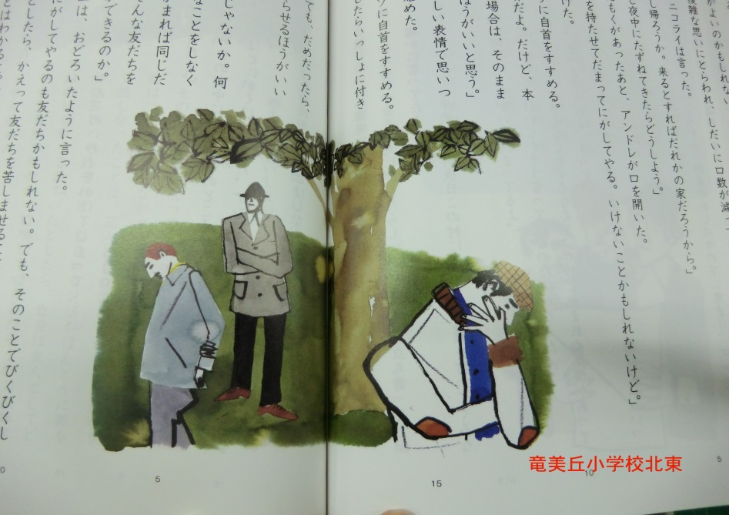「 ぼ く は 、 お 金 を 持 た せ て だ ま っ て に が し て や る 。 い け ない こ と か も し れ な い け ど 。」

サ バ イ ユ が 続 け た 。

「 ぼ く は ロ レ ン ゾ に 自 首 を す す め る 。 や っ ぱ り 　罪 は 罪 だ よ 。 だ け ど 、 本 人 が 納 得 し な い 場 合 は 、 そ の ま ま に が し て や っ た ほ う が い い と 思 う 。」

ニ コ ラ イ は 、 苦 し い 表 情 で 思 い つ め た よ う に 話 し 始 め た 。

「 ぼ く も ロ レ ン ゾ に 自 首 を す す め る 。 本 人 が 納 得 し た らい っ し ょ に 付 き そ っ て 行 く 。 で も だ め だ っ た ら 、ぼ く は 警 察 に 知 ら せ る ほ う が い い と 思 う 。」

「 そ れ は か わ い そ う じ ゃ な い か 。 何 も ぼ く た ち が そ ん な こ と を し な く て も 、 ど こ か で つ か ま れ ば 同 じ だ ろ う 。 ど う し て 、 そ ん な 友 達 を 裏 切 る よ う な こ と が で き る の か 。」

ア ン ド レ と サ バ イ ユ は 、 お ど ろ い た よ う に 言 っ た 。

「 友 達 を か ば っ て に が し て や る の も 友 達 か も し れ な い 。 で も 、 そ の こ と で び く び く し な が ら に げ 続 け た と し た ら 、 か え っ て 友 達 を 苦 し ま せ る こ と に な る 、 と ぼ く は 思 う 。」

「 ニ コ ラ イ の 言 う こ と は 分 か る よ 。 だ け ど ぼ く に は 出 来 な い よ 。 こ こ ま で に げ て 来 た っ て い う の は 、 よ ほ ど の 事 情 が あ る ん だ か ら 。」

サ バ イ ユ が そ う 言 い 終 わ る と 、 三 人 は だ ま り こ ん だ ま ま 家 路 に つ い た 。

結 局 そ の 夜 、 ロ レ ン ゾ は だ れ の と こ ろ に も 来 な か っ た 。 三 人 の 友 は 、 そ れ ぞ れ ね む ら れ な い ま ま 夜 を 明 か し て し ま っ た 。

　翌 朝 、 と つ 然 三 人 は 町 の 警 察 署 か ら 、 す ぐ に 来 て く れ る よ う に と い う 連 ら く を 受 け た 。 三 人 は 、 そ れ ぞ れ き ん 張 し た 顔 で 警 察 署 に や っ て 来 た 。

「 き み た ち に 、 ぜ ひ わ た し の 立 ち 合 い の も と で 話 を し た い と い う 人 が い る の で 、 来 て も ら っ た ん だ が … … 。」

応 対 に 出 た 署 長 が 言 っ た 。 や が て 部 屋 の お く の 方 か ら 男 が 現 れ た 。

「 ロ レ ン ゾ ！ 」

三 人 は い っ せ い に 声 を あ げ た 。

「 昨 日 は す ま な か っ た 。 と な り の 町 ま で 来 た と き 、 刑 事 が い き な り ぼ く を こ こ に 連 れ て 来 た も の だ か ら 、 連 ら く が つ け ら れ な か っ た ん だ 。」

「 わ た し た ち の 手 ち が い で 、 大 へ ん ご 迷 わ く を か け て し ま っ て … … 。」

署 長 は 深 々 と 頭 を 下 げ た 。

「 ま ち が い だ っ た ん だ ね ！ 」

「 人 ち が い だ よ 。 ぼ く は 無 実 だ よ 。」

「 本 当 に 申 し わ け な い 。 昨 日 の 夜 中 に 私 の 所 に 連 ら く が あ っ て ね 。」

署 長 は 頭 を か い た 。 三 人 は と に か く ほ っ と し た 。 ア ン ド レ は 、 ほ ほ を ゆ る め な が ら ロ レ ン ゾ の か た に 手 を か け た 。

「 よ か っ た 、 よ か っ た 。 き み は 絶 対 に そ ん な こ と は し な い と 思 っ て い た よ 。」

「 少 し は 、 心 配 も し た け ど さ 。」

四 人 は 大 笑 い し な が ら 、 あ ら ん か ぎ り の 力 で だ き し め 合 っ た 。

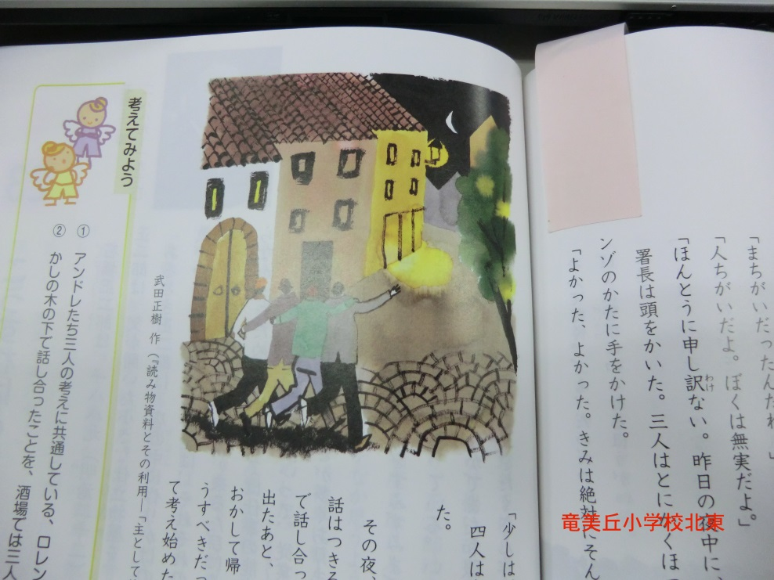

そ の 夜 、再 開 を 祝 っ て 町 の 酒 場 へ と 向 っ た 。思 い 出 話 は つ き る こ と が な か っ た 。 し か し 、 あ の か し の 木 の 下 で 話 し 合 っ た こ と は 、 三 人 と も 口 に し な か っ た 。 酒 場 を 出 た 後 、 そ れ ぞ れ に 、 も し ロ レ ン ゾ が 本 当 に 罪 を 犯 し て 帰 っ て 来 て い た と し た ら 、 自 分 は 友 人 と し て ど う す べ き だ っ た の か 、 ど う し て い た の だ ろ う か 、 と あ ら た め て 考 え 始 め た 。